

¿Qué es CAPIVASERTIB?
Es un antineoplásico (inhibidor selectivo de serina/treonina quinasa AKT) indicado en combinación con fulvestrant para el tratamiento de pacientes adultos con cáncer de mama localmente avanzado o metastásico con alteraciones en PIK3CA/AKT1/PTEN tras recurrencia o progresión después de un tratamiento endocrino.
Excipientes: No contiene excipientes de declaración obligatoria

¿Qué dosis debo tomar?
La pauta habitual de capivasertib es una dosis de 400 mg cada 12h, administrada con o sin alimentos, durante 4 días de un ciclo (cada dosis de 400 mg consta de 2 comprimidos de 200 mg).

 | Día 1 | Día 2 | Día 3 | Día 4 | Día 5 | Día 6 | Día 7
Mañana | 2 x 200 mg | 2 x 200 mg | 2 x 200 mg | 2 x 200 mg
Tarde | 2 x 200 mg | 2 x 200 mg | 2 x 200 mg | 2 x 200 mg

Cada ciclo se compone de 7 días, que constan de 4 días de tratamiento seguidos de 3 días de descanso.

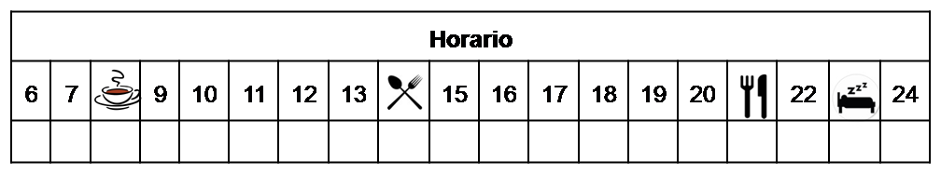

¿Cómo debería tomar capivasertib?

Deberá tomar capivasertib con o sin alimentos a la misma hora, en ciclos de 7 días formados por 4 días de tratamiento y 3 días de descanso.

No fraccione, mastique ni manipule los comprimidos.

¿Qué hago si olvido una dosis?

Si han transcurrido MENOS de 4 horas respecto a la hora prevista de administración: tome la dosis olvidada y continúe su tratamiento con normalidad en las siguientes dosis programadas. Deben transcurrir al menos 8 horas entre cada dosis.

Si han transcurrido MÁS de 4 horas: NO tome la dosis olvidada y continúe su tratamiento con normalidad en la siguiente dosis programada. Deben transcurrir al menos 8 horas entre cada dosis.

En caso de vómito, no tome otra dosis ese día, y continúe su tratamiento con normalidad en la siguiente dosis programada.

¿Qué debe contarle a su médico y farmacéutico antes de empezar el tratamiento?

Si es alérgico a CAPIVASERTIB o alguno de sus excipientes.

Antes de administrar cualquier vacuna consulte con su farmacéutico.

Embarazo y lactancia.

Si padece diabetes mellitus tipo 1, tipo 2 o tendencia a la hiperglucemia.

Si presenta antecedentes de enfermedad cardíaca.

Si presenta insuficiencia hepática moderada o grave.

Si presenta insuficiencia renal grave.

¿Qué efectos adversos puedo tener?
- Muy frecuentes (≥ 10%):
  - Erupción, prurito, estomatitis.
  - Anemia.
  - Fatiga, cefalea, anorexia.
  - Diarrea, náuseas, vómitos.
  - Hiperglucemia.
  - Infección del tracto urinario.

- Frecuentes (≥ 1%):
  - Piel seca, eritema multiforme, inflamación de la mucosa.
  - Fiebre, hipersensibilidad.
  - Mareo, síncope.
  - Boca seca, dispepsia, alteración del gusto, dolor abdominal.
  - Hemoglobina glucosilada elevada, hipopotasemia.
  - Lesión renal aguda, creatinina en sangre elevada.

Podemos aliviar algunos de estos síntomas siguiendo las instrucciones de la hoja “¿Qué hago sí?”

¿CAPIVASERTIB puede interaccionar con otros medicamentos?

Debe informar a su médico y farmacéutico de toda la medicación y productos naturales que tome. Algunos de los medicamentos que producen interacciones con CAPIVASERTIB son:

Algunos antifúngicos (como ketoconazol, itraconazol, fluconazol), antibióticos (como claritromicina, ciprofloxacino), antiretrovirales (ritonavir, saquinavir), agentes estimulantes del parto (como mifepristona), antineoplásicos (como ribociclib, tucatinib, enzalutamida, irinotecán), inmunosupresores (como ciclosporina, tacrolimús), antieméticos (como aprepitant), antianginosos (como diltiazem, verapamilo), antiepilépticos (como carbamazepina, fenitoína), analgésicos (como metamizol, fentanilo), hipocolesterolemiantes (como simvastatina), antidepresivos (como bupropión)
Zumo de pomelo, hierba de San Juan o hipérico.

¿Cómo debo conservar CAPIVASERTIB?
A temperatura ambiente, alejado de la humedad, el calor y la luz. Debe conservar las cápsulas en el envase original.
En el caso de que le sobre medicación, devuélvala al Servicio de Farmacia de su Hospital.
No utilice este medicamento después de la fecha de caducidad que aparece en la caja después de "CAD". La fecha de caducidad es el último día del mes que se indica.

Observaciones:

Capivasertib requiere una manipulación especial. Consulte la hoja “Manipulación de fármacos especiales”.

Los pacientes en edad fértil deben utilizar métodos anticonceptivos eficaces durante el tratamiento y, en el caso de las mujeres, hasta 4 semanas después de su finalización mientras que, en los hombres, se deben utilizar hasta 16 semanas tras la finalización.

La lactancia está contraindicada durante el tratamiento y hasta una semana después de su finalización.

